Types de séchoirs solaires

Séchoirs solaires à chauffage direct
Dispositifs simples ne comportant qu'un châssis vitré, sous lequel les produits seront disposés.
Le réchauffement causé par l'effet de serre diminue le taux d'humidité relative, ce qui accélère le séchage, sur une durée variant de quelques heures à quelques jours selon les conditions météo.

Principe
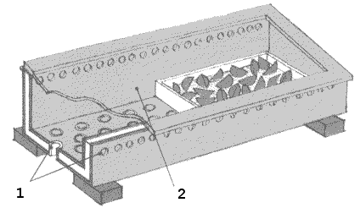
Légende:
- Trous d'aération (pour qu'il n'y ait pas de condensation)
- plaque de verre ou de plastique transparent.
Les matériaux utilisés doivent donc être résistants à l'air chaud et humide, et il faut par ailleurs que l'exposition au soleil soit optimale; donc une orientation vers le sud est à privilégier.
Il faut prévoir des trous d'aération (la circulation d'air est primordiale). Ils seront réalisés sur le bas (pour l'entrée d'air froid) et sur le haut (pour la sortie d'air chaud).

Avantages et inconvénients
- Avantages: simple à réaliser, déplacer.
- Inconvénients: l'exposition directe aux rayons du soleil dégrade les aliments.

Séchoirs solaires à chauffage indirect
Principe un peu plus compliqué qui consiste à chauffer l'air, et le faire circuler entre les aliments à sécher.

Principe
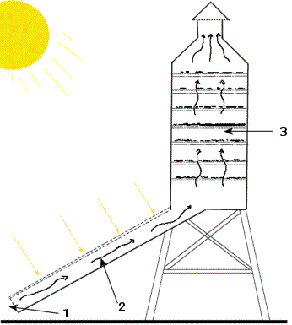
Légende:
- Entrée d'air
- Partie exposée aux rayons du soleil. Sous une vitre, vous pouvez recouvrir la partie inférieur d'un matériaux de couleur noir (peinture, tissus...). Un angle de 45° est à privilégier pour une meilleure exposition aux rayons du soleil.
- Supports pour aliments fait de grillage fin (de sorte de faire circuler l'air). Il est préférable que cette partie ne soit pas à la lumière pour un séchage de meilleur qualité.

Avantages et inconvénients
- Avantages: chaleur moins destructrice que le chauffage direct.
- Inconvénients: plus compliqué à réaliser.

Applications
Les résultats suivants sont fortement inspirés de ceux optenus par Gérard Savatier de l'ASDER.

Fruits et légumes donnant de bon résultats
- Fraises: C'est indiscutablement le fruit qui donne le meilleur résultat au séchage. Le parfum ressort, la fraise est fondante... II faut couper la fraise en deux et la poser face coupée en haut.
- Myrtilles: Excellent.
- Poires: Enlever la peau, couper en tranches, c'est excellent! En Savoie, les anciens faisaient sécher des poires dans le four à pain, profitant de la chaleur résiduelle après la fournée. Cela s'appelle la "poire tapée". II existe un gâteau qui se fait avec ces poires ainsi séchées (farçon : sorte de gratin).
- Prunes: Reines-claudes, mirabelles, quetsches, etc... sont délicieuses. On ne peut pas les sécher entières (comme les pruneaux) car les séchoirs ne sont généralement pas assez puissants. II faut les ouvrir, les dénoyauter et les poser la peau contre le grillage de la claie.
- Abricots: Dénoyauter, couper en deux. Inutile d'enlever la peau. Excellent. Seul inconvénient par rapport aux abricots secs que l'on trouve dans le commerce: ils brunissent.
- Pèches: Il faut enlever la peau (qui est amère) dénoyauter et couper en morceaux. C'est excellent.
- Groseilles à maquereaux: Délicieux. Le goût est celui de la nèfle. II faut les ouvrir un peu pour aider l'eau â sortir
- Haricots : Très intéressant : ils ne perdent pas leur goût et reprennent un aspect correct à l'eau bouillante.
- Pommes: Enlever la peau. Couper en tranches. Excellent.
- Cerises: Même chose : dénoyauter et couper en deux - Excellent.
En général, les fruits qui donnent les meilleurs résultats sont ceux qui sont les plus acides. Pour cette raison, on a intérêt à faire sécher les fruits avant maturité complète.

Fruits et légumes ne donnant pas de bon résultats
- Framboises: Immangeable : on dirait du gravier... On peut cependant ensuite en faire un excellent vin de framboise, en les mettant dans du vin rouge, et en rajoutant de l'eau de vie et du sucre. Cette recette est utilisable avec les framboises ayant naturellement séché sur l'arbuste.
- Courgettes: Aucun intérêt (on ne retrouve que des filaments qui ne regonflent pas plongés dans l'eau et qui n'ont pas de goût).

Avantages / Inconvénients

Avantages
- Diminution de la durée de séchage
- Coûts réduits
- Production locale possible en raison d'une technologie simple.
- Pas de pollution

Inconvénients
- Difficultés de séchages dans les climats fortement humides ou peu ensoleillés.

Webographie

En Français
- http://ecolib.free.fr/textes/agrialim/sechoir01.html
- http://www.pensifs.com/techniques/energie-solaire-sechage.php

En Anglais
- http://www.de12ambachten.nl/English/index%20english.html

http://fr.ekopedia.org/S%C3%A9choir_solaire

